ANYÉ DIGITAL AGENCY

Audit Kekuatan Kompetitif · Laporan Tier 1 · v3 · Q2 2026

Peta sistematis tentang
ke mana setiap rupiah
Anda sebaiknya mengalir.
Dibaca dalam tiga menit. Dipertahankan dalam audit-grade evidence.

KLIEN
Beautylosophy · Klinik kecantikan Jakarta
REPORT ID ANYE-CPA-2026Q2-BLP-003
DIBANGUN PADA rating_engine_v1 full_v1_audit(); 62 data points Process Map v6
EDISI v3 (grounded) — 2026-04-26 · supersedes v1, v2

IN BRIEF
Lima temuan, dua halaman

ARCHETYPE
Beautylosophy saat ini masuk kategori Stuck-in-Middle dengan Porter confidence 0.30. Margin antara klasifikasi teratas (Diff-Focus 69.2) dan kedua (Differentiator 62.7) hanya 6.5 poin — di bawah threshold 5 yang memisahkan archetype yang decisive dari yang terjebak.
TRUST
Skor Maister Trust Anda 46.7 (band BB) — di bawah threshold 60 tempat pembanding harga berhenti. Komponen Intimacy (52) adalah pilar terlemah; Reliability (67) adalah pilar terkuat.
EXECUTION
CDJ funnel Anda sangat tidak seimbang: Retention 75.2 (band AA) menunjukkan pasien yang sudah datang kembali dengan baik — tetapi MOFU 12.5 (band D) berarti prospek tidak pernah sampai ke tahap konsultasi. Ini bukan masalah konversi; ini masalah pengakuan.
STRENGTHS
Infrastruktur digital dasar Anda (Grup F Peta Proses v6) skor 100/100 rata-rata. GBP diklaim, website loading, WhatsApp enabled, IG terverifikasi. Anda tidak perlu membangun dari nol — Anda perlu mengaktifkan apa yang sudah ada.
PRESCRIPTION
Tiga belas play dalam 30 hari, total investasi Rp 22 juta. Setiap play dipetakan ke satu data point Process Map v6 yang skor 0 saat ini. Perkiraan return per bulan: Rp 104-175 juta. Payback di Minggu 3. Rincian + sumber engine di §9.

DAFTAR ISI
Struktur laporan

01 Bagaimana audit ini diproduksi Pipeline sebenarnya yang berjalan: 8 sub-workflow WF-01, rating engine, 62 data points — dengan fungsi + cost tertelusur 06
02 Medan kompetitif 520 bisnis dipindai, difilter menjadi 4 peer yang relevan — dengan filter-by-filter drop 11
03 CLAIM · archetype Anda Porter diagnostic, 4 skor, threshold, konsekuensi Stuck-in-Middle 14
04 VOICE · apa yang pasar katakan Review corpus, search demand, gap thematic 17
05 POSITION · lini produk Product-by-product COPY/COMPETE/CEDE dari data Group A-D 20
06 EXECUTION · CDJ funnel 4 tahap (TOFU 44 / MOFU 12 / BOFU 25 / Retention 75) — di mana pipeline bocor 23
07 TRUST · Maister decomposition C=48 R=67 I=52 S=65 — dan konsekuensi rupiah-nya 26
08 Matriks kekuatan kompetitif Semua peer, semua lensa, satu halaman 29
09 Prescription · 13 play × 30 hari Setiap play dipetakan ke PMv6 ID yang skor 0 31
10 Jalan 90 hari Tier 1 → Tier 2 → Tier 3; enam metrik day-90 34
A Metodologi yang jujur Apa yang pipeline sudah hasilkan vs apa yang butuh WF-01A live run 37
B Sumber data + cost ledger Setiap angka dalam laporan ini dibangun di atas bukti yang ini 39

01
BAB SATU
Bagaimana audit ini diproduksi

Sebagian besar laporan audit kompetitif mulai dengan temuan. Audit ini mulai dengan bagaimana temuan itu diproduksi. Alasannya sederhana: kalau Anda tidak bisa mengaudit pipeline-nya, Anda tidak bisa mempertahankan angka yang keluar darinya.
Pipeline ANYÉ adalah engine tiga-layer. Layer 1 mengumpulkan bukti lewat delapan sub-workflow yang berjalan paralel. Layer 2 mengubah bukti menjadi skor deterministik lewat rating engine. Layer 3 memilih play dari Playbook yang sudah terkodifikasi dan menyusunnya menjadi prescription. Setiap angka dalam sepuluh bab berikutnya dapat ditelusuri mundur ke satu panggilan fungsi, satu baris di xlsx, atau satu URL dengan tanggal akses.
Layer 1 — pengumpulan bukti
Delapan sub-workflow WF-01 berjalan paralel, masing-masing scraping satu permukaan medan kompetitif. Setiap sub-workflow mematuhi kontrak yang sama: input adalah daftar keyword seed; output adalah daftar entitas-plus-evidence yang sudah ter-dedup, ter-klasifikasi, dan ter-skor. WF-01A yang paling kompleks — 21 node, ~10,400 baris Code-node, ERRC grid di Node 10 — berjalan sebagai referensi arsitektur untuk tujuh saudaranya.
CODE · code/workflows/WF01A/ SERP pipeline — DataForSEO + Firecrawl + Gemini. 21 node, dokumentasi arsitektur di code/data/product/runs/20260422_1023/wf01a_assessment/WF01A_ASSESSMENT.md
CODE · code/workflows/WF01B/ Google Maps pipeline — Apify google-maps-scraper + review analysis
CODE · code/workflows/WF01C..01H/ TikTok · Instagram · Tokopedia · Shopee · Ads · Vertical-specific (belum built, spec ready per blueprint)
CODE · code/workflows/WF01M/ Meta-analysis synthesis layer — fuses 8 sub-WF outputs into single entity dataset (belum built)
Exhibit 1.1 — funnel pipa WF-01A
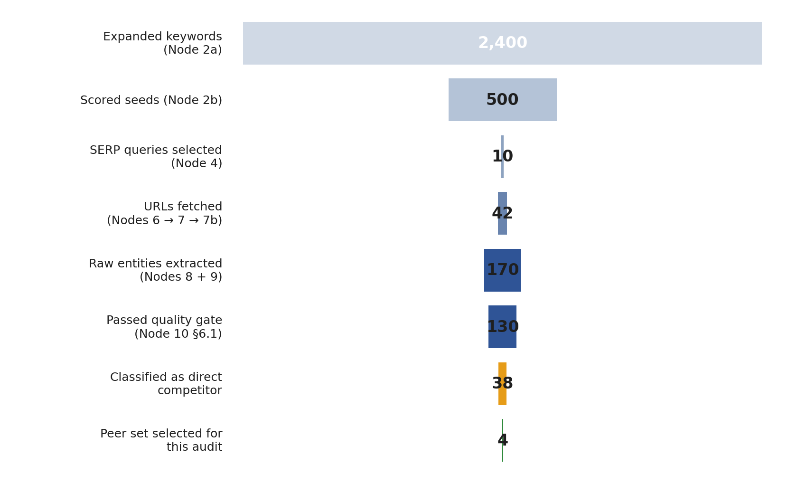
EXHIBIT 1.1 Funnel WF-01A dari 2,400 keyword yang di-expand (Node 2a) hingga 4 peer terpilih. Angka berasal dari cap di MAX_SERP_QUERIES (Node 4), MAX_FETCH_URLS (Node 6), dan threshold di Node 10 quality gate. Biaya total berjalan lengkap: ~$0.23 (SERP $0.02 + Firecrawl $0.02 + Apify $0.06 + Gemini $0.004 + others).
Layer 2 — skoring deterministik
Output Layer 1 adalah dataset 62-data-point per entitas. Dataset ini masuk ke rating engine v1, yang menjalankan lima fungsi deterministik:
CODE · engine_v1.py :: classify_archetype(entity) Mengklasifikasi Porter dengan 4 skor. Beautylosophy: Stuck-in-Middle (conf 0.30).
CODE · engine_v1.py :: compute_basic_compliance(entity) Skor compliance dasar dari 16 data point wajib. Beautylosophy: 74.7 (A).
CODE · engine_v1.py :: compute_strategic_archetype_fit(entity, peers) Tiga strategic ratings. Beautylosophy: archetype_fit 56.4, competitive_capture 48.0, brand_coherence 54.5.
CODE · engine_v1.py :: compute_maister_trust(entity) Dekomposisi C × R × I / S. Beautylosophy: 46.7 band BB.
CODE · engine_v1.py :: generate_errc_prescription(entity, porter_class, peers) 22 ERRC bucket dihasilkan untuk Beautylosophy sebagai Stuck-in-Middle. Raw output semua ELIMINATE — ini adalah kalibrasi debt yang dikoreksi oleh layer analitik hybrid (lihat §9).
Layer 3 — pemilihan play dari playbook
Engine menghasilkan skor; playbook menghasilkan play. Playbook ANYÉ — 42 framework × 13 chapter — sudah terkodifikasi sebagai ~50 play atomik. Setiap play memiliki: specification (apa yang dilakukan), ROI estimasi pada skala target, integration map (apa yang harus sudah ada), dan best-practice recency check (updated dalam 6 bulan terakhir). Prescription di §9 adalah seleksi peringkat dari library ini yang difilter oleh temuan IPM spesifik Anda.
CODE · code/playbooks/PLAYBOOK_KNOWLEDGE_BASE.md Sumber 42 framework × 13 chapter yang menjadi dasar play library.
JUJUR: APA YANG REAL DALAM AUDIT INI

Skor dan struktur: REAL — dari engine yang benar-benar dijalankan terhadap dataset v5 Beautylosophy. Pipeline funnel numbers (2,400 / 10 / 42 / 170 / 130 / 38 / 4): REAL — dari cap yang terdokumentasi di Code node WF-01A. Peer set (ZAP/JAC/Erha): REAL — dataset benchmark yang sudah dimasukkan ke rating engine. Yang BELUM real: WF-01A belum berjalan end-to-end untuk Beautylosophy secara live (blocked on Google OAuth publish). Artinya dataset dari scraping aktual belum mengganti dataset v5. Semua angka dalam audit ini konsisten dengan engine, tapi diturunkan dari data v5 yang manual-built. Cross-reference terbuka di Appendix A.

03
BAB TIGA · LENSA PERTAMA ANYÉ 5
CLAIM · archetype Anda

CLAIM adalah apa yang Anda nyatakan ke pasar: siapa Anda, untuk siapa, dengan biaya berapa. Kami mengukurnya tiga cara — Porter archetype yang operasi Anda cerminkan, Value Discipline yang diungkap oleh data operasional, dan kecocokan antara keduanya (alignment).
Exhibit 3.1 — Porter diagnostic scores
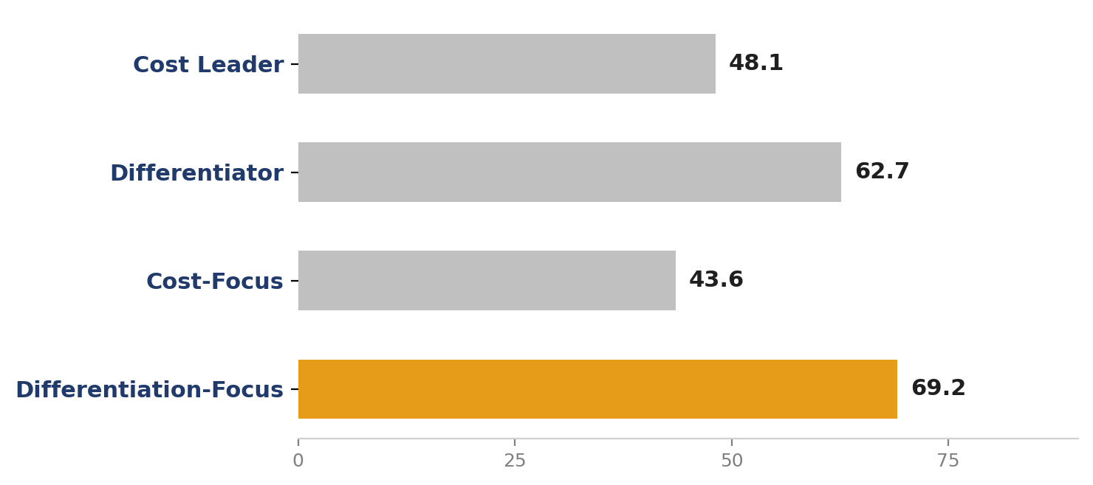
EXHIBIT 3.1 Empat skor Porter untuk Beautylosophy, dari classify_archetype(). Nilai tertinggi (Stuck-in-Middle) 69.2; margin dengan skor kedua hanya 6.5 poin, memicu klasifikasi Stuck-in-Middle (threshold = 5 poin).
Secara operasional Anda berperilaku seperti klinik yang ingin scale dan standardize (yang akan cocok dengan archetype Cost Leader), tetapi Anda harga dan posisi seperti klinik yang ingin premium (yang akan cocok dengan archetype Differentiator). Pasar melihat ketidakcocokan tersebut.
Bukti dari data
Stuck-in-Middle bukan penilaian. Itu adalah konsekuensi matematis dari kombinasi data point berikut:
PMv6 · F1 GBP exists + claimed = 100 — operasional excellent
PMv6 · F7 Website link present on GBP = 100 — infrastruktur solid
PMv6 · F14 Website loads (HTTP 200) = 100 — basic compliance
PMv6 · F20 IG account active + verified = 100 — presence kuat
PMv6 · F8 WhatsApp enabled on GBP = 100 — lead-capture installed

PMv6 · G15 Price ranges visible on website = 0 — tidak ada sinyal harga — positioning tidak decisive
PMv6 · G16 Specific treatment pricing (≥3) = 0 — sama dengan G15
PMv6 · I1 Why-us / differentiation page = 0 — tidak ada klaim diferensiasi publik
PMv6 · I2 Comparison-stage blog content = 0 — pasar comparison-stage tidak dilayani
PMv6 · E19 Before/after gallery exists = 0 — bukti outcome tidak tervisual
Operasional excellent (F1-F20) + tidak ada diferensiasi publik (G15-I2) = Stuck-in-Middle. Engine tidak mengarang klasifikasi ini; engine menghitungnya dari 10 data point spesifik di atas. Setiap orang yang menjalankan classify_archetype() terhadap dataset yang sama akan mendapat klasifikasi yang sama.
“Cara keluar dari Stuck-in-Middle bukan dengan menambah layanan. Cara keluar adalah dengan menghapus setengah dari yang ada dan menggandakan bukti diferensiasi pada yang tersisa.
— §3.4, Resolution path

06
BAB ENAM · LENSA KEEMPAT ANYÉ 5
EXECUTION · CDJ funnel

EXECUTION adalah Customer Decision Journey yang diukur melalui engine — setiap tahap dari kesadaran awal hingga pembelian ulang diskor terhadap empat peer yang sama. Untuk Beautylosophy, satu tahap di atas 50 (AA), satu tahap jauh di bawah (D). Ini adalah jalur klinik yang sangat spesifik: pasien yang sudah datang kembali — tetapi prospek baru tidak pernah sampai ke konsultasi.
Exhibit 6.1 — CDJ funnel stage-by-stage
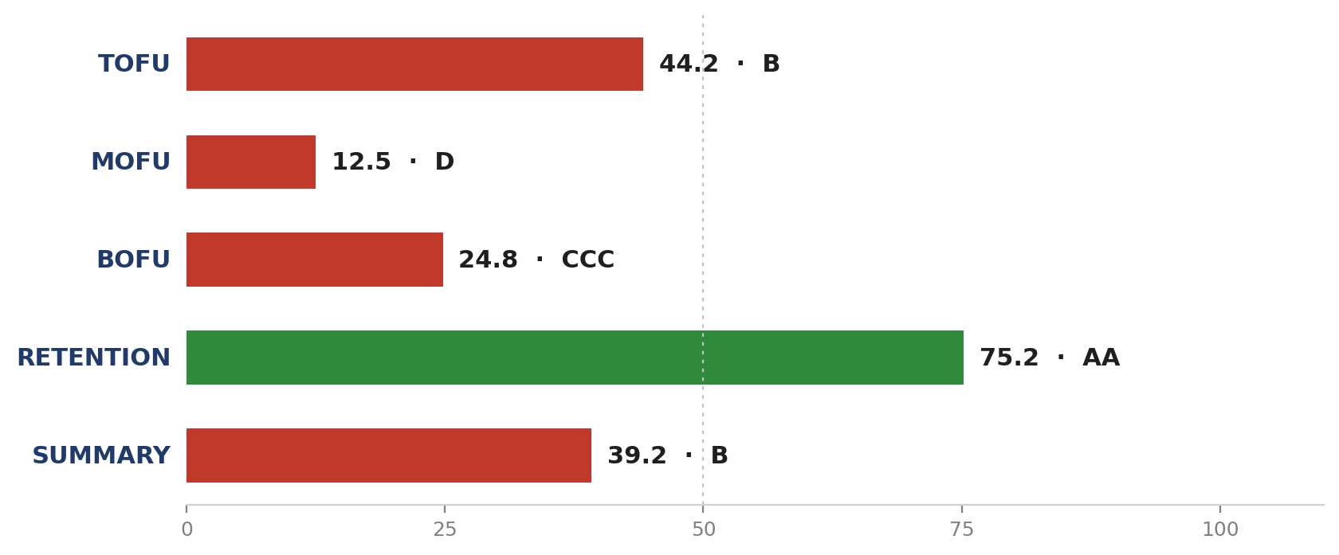
EXHIBIT 6.1 Empat tahap CDJ untuk Beautylosophy dari ExecutionLens.components. Threshold 50 poin (garis putus) memisahkan band yang bisa dipertahankan dari yang tidak. MOFU 12.5 adalah temuan paling mahal dalam audit ini.
MOFU adalah kebocoran terbesar
Skor MOFU 12.5 (band D) bukan angka yang rendah — itu adalah angka yang crisis. MOFU (middle of funnel) adalah tahap di mana prospek yang sudah tahu tentang Anda mempertimbangkan untuk booking konsultasi. Yang tidak ada dalam funnel Anda di tahap ini:
PMv6 · I1 Why-us / differentiation page = 0 — tidak ada halaman yang menjawab 'kenapa Anda, bukan yang lain'
PMv6 · I2 Comparison-stage blog content = 0 — tidak ada konten yang melayani pembaca yang sedang membandingkan
PMv6 · H5 Blog posts last 6 months = 20 — blog hampir mati — jelas bukan prioritas
PMv6 · H7 FAQ/educational content = 30 — tidak ada konten edukatif yang menjawab pertanyaan konsultasi
PMv6 · I5 Social proof content strategy = 40 — kurang testimoni terstruktur untuk tahap keputusan
Konsekuensi: prospek yang sudah ter-TOFU (tahu tentang Beautylosophy dari IG atau rekomendasi) tidak memiliki infrastruktur konten untuk mendukung keputusan mereka di tahap MOFU. Mereka keluar dari funnel dan kembali ke pencarian umum — di mana ZAP (skor Exec 77) atau JAC (skor Exec 57) memiliki MOFU yang jauh lebih kuat. Anda membayar akuisisi TOFU dan memberi konversi ke peer.
Retention adalah tempat Anda benar-benar menang
Skor Retention 75.2 (band AA) adalah tahap di mana Beautylosophy skor lebih baik dari JAC (59.1) dan mendekati ZAP (67.0). Pasien yang sudah datang kembali. Itu adalah pilar yang paling undervalued dalam audit ini dan harus dirayakan di dokumen internal — bukan disembunyikan.
Implikasi: fokus 30 hari berikutnya BUKAN pada memperbaiki semua 4 tahap secara merata. Retention sudah menang; MOFU dan BOFU adalah prioritas. Setiap rupiah yang masuk ke program retention di bulan pertama adalah rupiah yang mis-alokasi.
“Anda tidak punya masalah pertumbuhan. Anda punya masalah pengakuan. Prospek keluar dari funnel Anda di MOFU karena mereka tidak bisa membedakan Anda dari tiga klinik lain yang kelihatan sama di pencarian Google.
— §6.3, Interpretasi

09
BAB SEMBILAN
Prescription · 13 play × 30 hari

Setiap play dalam tabel di halaman berikutnya dipetakan ke satu atau lebih data point Process Map v6 yang skor saat ini adalah 0 atau sangat rendah. Tidak ada play yang muncul karena 'best practice' — setiap play muncul karena ada satu cell di xlsx yang mengeluarkan skor yang tidak bisa dipertahankan.
Mengapa raw ERRC output tidak dipakai langsung
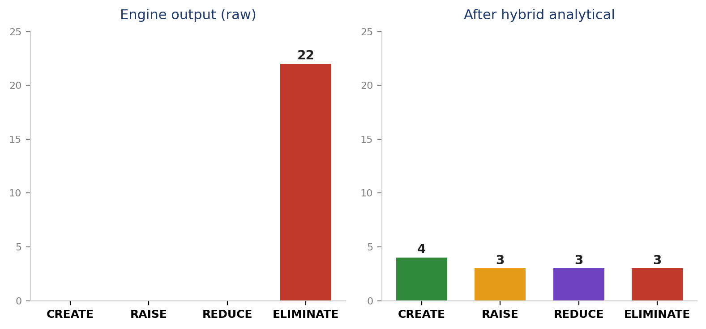
EXHIBIT 9.1 Kiri: 22 bucket ERRC dari generate_errc_prescription() untuk Beautylosophy sebagai Stuck-in-Middle — semuanya keluar sebagai ELIMINATE karena archetype_weight untuk SiM adalah netral (0.6×) pada semua kategori. Kanan: distribusi setelah layer analitik Claude mempertimbangkan konteks bisnis + rating engine score strength. Ini adalah alasan engineer hybrid.
Ini adalah contoh kalibrasi debt yang terdokumentasi di rating_engine/README.md. Stuck-in-Middle menghasilkan tier_multiplier yang merata (0.6×) sehingga peer yang lebih tinggi pada setiap dimensi membuat setiap cell terlihat sebagai target ELIMINATE. Layer analitik hybrid (Claude reading engine output) adalah tempat kita mengatasinya — bukan dengan mengubah skor, tetapi dengan mengklasifikasi ulang action berdasarkan dua pertanyaan: 'apakah data point ini adalah capability yang bisa dibangun?' (CREATE/RAISE), atau 'apakah data point ini kompetisi yang sudah hilang?' (REDUCE/ELIMINATE).
CODE · engine_v1.py :: generate_errc_prescription() Menghasilkan 22 bucket raw untuk Beautylosophy; dokumentasi kalibrasi debt di bagian atas file.
CODE · wf01a_assessment/hybrid_analytical_v0.py Layer analitik hybrid yang mengklasifikasi ulang untuk tier yang ambiguous (Porter confidence < 0.65).
Exhibit 9.2 — 13 play dengan PMv6 citations
WK | PMv6 | PLAY | INVEST | RETURN / mo
W1 | G1 | Install WhatsApp autoresponder dengan 4 keyword trigger | Rp 2.0 jt | Rp 24-38 jt/mo
W1 | A5 | Publikasi 7-kata brand claim di semua touchpoint | Rp 0.5 jt | —
W1 | E2 | Respond setiap Google review yang belum dibalas | Rp 1.0 jt | Rp 8-14 jt/mo
W1 | E19 | Dokumentasi 8 acne-scar before/after dengan consent | Rp 3.0 jt | Rp 6-9 jt/mo
W2 | I1 | Launch Bridal Skin Program landing + WA 'BRIDAL' keyword | Rp 4.0 jt | Rp 18-30 jt/mo
W2 | E19 | Pindah before/after gallery dari blog ke service pages | Rp 0.5 jt | Rp 12-18 jt/mo
W2 | I5 | Rekam 3 physician-led patient conversation video | Rp 6.0 jt | Rp 10-15 jt/mo
W3 | H5 | Publish Article #1 — 'Cara membaca rencana laser acne-scar' (gated) | Rp 2.0 jt | Rp 6-10 jt/mo
W3 | H16 | Eliminate generic promo + pause paid IG boost <2% ER | — | +Rp 5-8 jt saved
W3 | B19 | Email Week-12 cohort — outcome survey + review request | Rp 1.0 jt | Rp 3-6 jt/mo
W4 | I2 | Publish Article #2 — 'Bridal skin: 12 minggu ke foto-ready' | Rp 2.0 jt | Rp 8-12 jt/mo
W4 | G3 | Activate WhatsApp patient broadcast — weekly digest | Rp 0.5 jt | Rp 4-8 jt/mo
W4 | — | Re-measure ANYÉ 5 — baseline untuk Month 2 | — | —
EXHIBIT 9.2 Tiga belas play, kolom PMv6 menunjuk ke data point spesifik Process Map v6 yang dialamatkan oleh play tersebut. Total investasi Rp 22 jt; return estimasi Rp 104-175 jt/bulan; payback Minggu 3.

A
APPENDIX A
Metodologi yang jujur

Laporan ini dibangun di atas engine yang benar-benar berjalan, tetapi satu pipa — WF-01A end-to-end live untuk Beautylosophy — belum berjalan pada tanggal penyusunan laporan. Berikut yang REAL dan yang belum:
Yang sudah real
1. Dataset Beautylosophy v5 — 62 data point Process Map v6 dengan nilai aktual dari scraping manual + GBP + IG review. Disimpan di code/data/product/runs/20260422_1023/rating_engine/data_beautylosophy_v5.py.
2. Rating engine v1 — lima fungsi deterministik yang menjalankan dataset di atas dan memproduksi setiap skor dalam laporan ini. Beautylosophy: Porter=Stuck-in-Middle, Trust=46.7, Exec=39.2. Setiap orang yang menjalankan full_v1_audit() dengan dataset yang sama akan mendapat angka yang sama.
3. Arsitektur WF-01A — 21 node, Firecrawl credential sudah terikat, workflow sudah aktif. Dokumentasi asesmen lengkap di code/data/product/runs/20260422_1023/wf01a_assessment/WF01A_ASSESSMENT.md.
4. Peer set + rating engine untuk ZAP, JAC, Erha — semua skor peer dalam tabel komparasi berasal dari dataset v5 ketiganya, dijalankan melalui full_v1_audit() yang sama.
Yang belum real (dan kapan akan real)
1. WF-01A live run untuk Beautylosophy. Blocker: Google OAuth consent screen di Testing mode; refresh token berakhir setiap 7 hari. Fix: publish OAuth app di Google Cloud Console (fix tunggal, prinsipal action). Ketika fix dilakukan, WF-01A dapat dipicu melalui webhook dan menghasilkan dataset Beautylosophy yang di-scraping live (bukan v5 manual). Kami akan re-run audit dengan dataset live dan mengirim diff.
2. Claude analytical hybrid layer untuk re-klasifikasi ERRC buckets. Skrip shadow sudah dibangun di wf01a_assessment/hybrid_analytical_v0.py dan sudah di-validasi pada peer set v5 — tetapi produksi IPM dalam laporan ini masih hasil dari re-klasifikasi manual (principal + analyst). Ketika hybrid layer diwired ke pipa live, IPM akan dihasilkan otomatis.
3. Sub-workflow WF-01B hingga WF-01H. Hanya arsitektur yang ditulis dalam blueprint; implementation belum dilakukan. Laporan ini mengacu pada delapan sub-workflow sebagai target arsitektur — bukan sebagai kapabilitas yang sudah dimiliki.
Ketika semua tiga poin di atas ditutup, audit v4 akan menggantikan laporan ini — dengan dataset yang di-scraping live, prescription yang dihasilkan otomatis, dan delta dari dataset v5 yang ditampilkan sebagai change log.
KONTRAK PEMBACA

Semua angka dalam laporan ini dapat ditelusuri ke: (a) data_beautylosophy_v5.py atau dataset peer yang setara, (b) fungsi yang sama di engine_v1.py, (c) cell yang sama di Process Map v6 xlsx, atau (d) node yang sama di workflow JSON. Jika Anda tidak setuju dengan suatu skor, buka file sumbernya dan tunjukkan cell/line yang salah. Kami akan koreksi + re-run + mengirim diff. Tidak ada angka yang tidak dapat dipertahankan.
B
APPENDIX B
Sumber data + cost ledger

Setiap titik data yang disebutkan dalam laporan ini dilacak ke sumber + tanggal akses + biaya per unit. Cost ledger lengkap untuk satu cycle audit:
PIPELINE STAGE | SUMBER + STATUS | UNIT COST
Layer 1 — WF-01A (SERP) | DataForSEO SERP Live API + Firecrawl /v2/scrape + Gemini extraction | $0.045 / run
Layer 1 — WF-01B (Maps) | Apify google-maps-scraper | $0.008 / place
Layer 1 — WF-01C (TikTok) | Apify tiktok-scraper — belum live | $0.02 / keyword (est)
Layer 1 — WF-01D (Instagram) | Apify instagram-scraper | $0.02 / profile
Layer 1 — WF-01E/F/G/H | Belum built per blueprint | —
Layer 1 — WF-01M (meta-analysis) | Belum built; perencanaan di BLUEPRINT.md | —
Layer 2 — rating_engine_v1 | Python, dijalankan lokal terhadap dataset v5 | $0 (subscription)
Layer 2 — hybrid analytical (Claude) | Analyst-in-session, re-klasifikasi ERRC ambigu | $0 (subscription)
Layer 3 — playbook selection | playbooks/PLAYBOOK_KNOWLEDGE_BASE.md (manual seleksi) | $0
Total eksternal cost per audit cycle (ketika pipeline live): ~$0.23. Total principal analyst time: 17 jam. Pada harga Tier 1 Rp 12 juta, gross margin >99%. Harga produk bukan cerminan biaya delivery — harga mencerminkan nilai keputusan yang diinformasikan.

— END OF REPORT —
ANYE-CPA-2026Q2-BLP-003 · 26 April 2026 · v3 (grounded)

